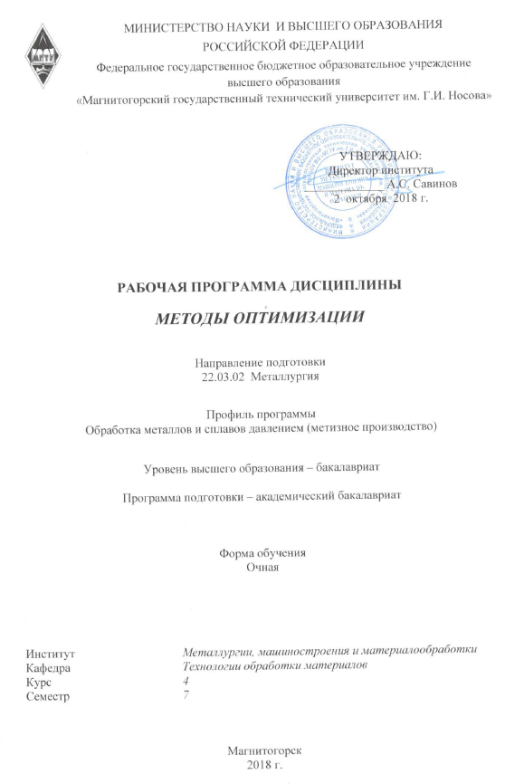
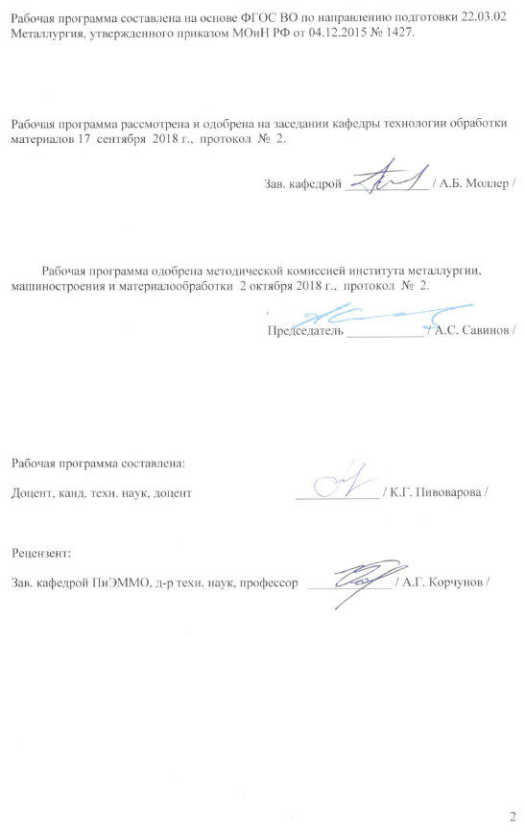


1 Цели освоения дисциплины

Целями освоения дисциплины «Методы оптимизации» являются:
- развитие у студентов личностных качеств,
- формирование профессиональных компетенций в соответствии с требованиями ФГОС ВО по направлению подготовки 22.03.02 Металлургия.

2 Место дисциплины в структуре образовательной программы подготовки бакалавра

Дисциплина «Методы оптимизации» входит в вариативную часть блока 1 образовательной программы.
Для изучения дисциплины необходимы знания, сформированные в результате изучения следующих дисциплин
- математика;
- планирование эксперимента;
- информатика и информационные технологии;
- моделирование процессов и объектов в металлургии;
- технологические процессы ОМД.
Знания, полученные при изучении дисциплины «Методы оптимизации» будут необходимы им при дальнейшем изучении таких дисциплин, как:
- проектная деятельность;
- КНИР / УИРС.

3 Компетенции обучающегося, формируемые в результате освоения
дисциплины и планируемые результаты обучения

В результате освоения дисциплины «Методы оптимизации» обучающийся должен обладать следующими компетенциями:

Структурный  элемент  компетенции | Планируемые результаты обучения
ПК-11: готовностью выявлять объекты для улучшения в технике и технологии
Знать | - основные методы оптимизации
Уметь | - использовать знания фундаментальных основ, подходы и методы математики в обучении и профессиональной деятельности;  - объяснять и анализировать сущность и особенности основных методов оптимизации технологических процессов и свойств материалов;  - выбирать возможные и наиболее эффективные методы оптимизации технологических процессов и свойств материалов
Владеть | - математическим аппаратом теории решения задач оптимизации;  - навыками выбора и практического применения возможных и наиболее эффективных методов оптимизации технологических процессов и свойств материалов;  - навыками корректировки технологические процессов на основе анализа результатов задач оптимизации технологических процессов и свойств материалов

4 Структура и содержание дисциплины

Общая трудоемкость дисциплины составляет 3 зачетные единицы 108 акад. часов, в том числе:
– контактная работа – 57,5 акад. часов:
– аудиторная – 56 акад. часов;
– внеаудиторная – 1,5 акад. часов
– самостоятельная работа – 50,5 акад. часов

Раздел/ тема  дисциплины | Аудиторная  контактная работа  (в акад. часах) |  | Самостоятельная работа (в акад. часах) | Вид самостоятельной  работы | Форма текущего контроля успеваемости и  промежуточной аттестации | Код и структурный  элемент  компетенции
Раздел/ тема  дисциплины | лекции | лаборат.  занятия
1. Формулировка, структура и принципиальная схема решения оптимизационных задач | 2 | - | 4,5 | Самостоятельное изучение учебной и научной литературы | Устный опрос | ПК-11 –з
2. Функции одной переменной | 4 | 10/6И | 10 | Самостоятельное изучение учебной и научной литературы.  Подготовка к лабораторному занятию | Устный опрос.  Лабораторная работа № 1-3 | ПК-11 –зув
3. Функции нескольких переменных | 4 | 4 | 10 | Самостоятельное изучение учебной и научной литературы.  Подготовка к лабораторному занятию | Устный опрос.  Лабораторная работа № 4 | ПК-11 –зув
4. Линейное программирование (ЛП) | 6 | 10/6И | 10 | Самостоятельное изучение учебной и научной литературы.  Подготовка к лабораторному занятию | Устный опрос.  Лабораторная работа № 5, 6 | ПК-11 –зув
5. Задачи нелинейного программирования.  Классические методы минимизации | 6 | 4 | 10 | Самостоятельное изучение учебной и научной литературы.  Подготовка к лабораторному занятию | Устный опрос.  Лабораторная работа № 7 | ПК-11 –зув
6. Практическое применение методов оптимизации при решении экстремальных задач по разработке технологических процессов получения перспективных материалов | 6 | - | 6 | Самостоятельное изучение учебной и научной литературы.  Подготовка к лабораторному занятию | Устный опрос | ПК-11 –зув
Итого по дисциплине | 28 | 28/12И | 50,5 |  | Зачет

5 Образовательные и информационные технологии

В изложении лекционного материала и при проведении лабораторных занятий предполагается переход от репродуктивных методов обучения к частично-поисковым и исследовательским методам, развивающим логическое, теоретическое мышление, умение аргументировать и отстаивать собственное понимание вопроса. С этой целью возможно использование методов эвристических вопросов и брэйнсторминга (мозговой атаки).
При проведении лабораторных работ предполагается использование технологии модульного обучения и коллективного взаимообучения (парная работа трех видов: статическая пара, динамическая пара, вариационная пара).
Самостоятельная работа студентов должна быть направлена на закрепление теоретического материала, изложенного преподавателем, на проработку тем, отведенных на самостоятельное изучение, на подготовку к лабораторным занятиям и итоговой аттестации.
В ходе занятий предполагается использование комплекса инновационных методов активного обучения студентов, включающего в себя:
- создание проблемных ситуаций с показательным решением проблемы преподавателем;
- самостоятельную поисковую деятельность в решении учебных проблем, направляемую преподавателем;
- самостоятельное решение проблем студентами под контролем преподавателя.
Реализация инновационных методов обучения возможна с использованием следующих приемов:
- инструктаж студентов по составлению таблиц, схем, графиков с проведением последующего их анализа;
- применение рекомендаций по составлению тезисов и конспектов по прочитанному материалу;
- раскрытие преподавателем причин и характера неудач, встречающихся при решении проблем;
- демонстрация альтернативных подходов к решению конкретной проблемы;
- анализ полученных результатов и отыскание границ их применимости;
- использование заданий для самостоятельной работы с избыточными данными;
- самостоятельное составление студентами нестандартных задач и др.

6 Учебно-методическое обеспечение самостоятельной работы студентов

По дисциплине предусмотрена аудиторная и внеаудиторная самостоятельная работа обучающихся, которая предполагает выполнение лабораторных работ
Лабораторная работа № 1 «Метод золотого сечения»;
Лабораторная работа № 2 «Применение производных при решении оптимальных задач с одной переменной»;
Лабораторная работа № 3 «Полиномиальная аппроксимация и методы точечного оценивания»;
Лабораторная работа № 4 «Методы прямого поиска»;
Лабораторная работа № 5 «Графическое решение задачи ЛП с двумя переменными»;
Лабораторная работа № 6 «Симплексный метод решения задач ЛП»
Лабораторная работа № 7 «Безусловный экстремум функции с несколькими переменными».
Внеаудиторная самостоятельная работа обучающихся также осуществляется в виде изучения литературы по соответствующему разделу с проработкой материала по отдельным вопросам изучаемых тем.
Перечень вопросов, выносимых на самостоятельное изучение:
1. Понятие оптимизационной задачи.
2. Структура и принципиальная схема решения оптимизационных задач.
3. Классификация оптимизационных задач.
4. Классификации методов оптимизации.
5. Задачи линейного программирования. Общая характеристика. Решение задач линейного программирования на ЭВМ.
6. Критерии оптимальности функций с одной переменной.
7. Применение производных при решении оптимальных задач с одной переменной.
8. Метод золотого сечения.
9. Полиномиальная аппроксимация и методы точечного оценивания.
10. Методы прямого поиска.
11. Метод множителей Лагранжа
12. Графическое решение задач линейного программирования с двумя переменными.
13. Симплексный метод решения задач линейного программирования.
14. Безусловный экстремум функции с несколькими переменными.
15. Практическое применение методов оптимизации при решении экстремальных задач по разработке технологических процессов получения перспективных материалов.

7 Оценочные средства для проведения промежуточной аттестации

а) Планируемые результаты обучения и оценочные средства для проведения промежуточной аттестации:

Структурный элемент  компетенции | Планируемые результаты обучения | Оценочные средства
ПК-11: готовностью выявлять объекты для улучшения в технике и технологии
Знать | - основные методы оптимизации. | Перечень теоретических вопросов к зачету:  - История развития методов оптимизации.  - Постановка задачи оптимизации.  - Классификация задач оптимизации.  - Сущность и особенности процедур оптимизации и управления технологическим процессом.  - Методы исключения интервала неопределенности.  - Нелинейное программирование. Классификация задач.  - Общая задача нелинейного программирования.  - Критерий оптимальности.  - Различные формы условий оптимальности в выпуклом программировании.  - Постановка и свойства задач линейного программирования.  - Прямые методы в линейном программировании.  - Симплекс-метод решения задач линейного программирования.  - Транспортная задача линейного программирования и способы ее решения.  - Элементы двойственности в линейном программировании и основная теорема двойственности.  - Численные методы безусловной оптимизации.  - Оптимизация в условиях неопределенности.  - Основные понятия многокритериальной оптимизации.  - Оптимизация динамических систем.
Уметь | - использовать знания фундаментальных основ, подходы и методы математики в обучении и профессиональной деятельности;  - объяснять и анализировать сущность и особенности основных методов оптимизации технологических процессов и свойств материалов;  - выбирать возможные и наиболее эффективные методы оптимизации технологических процессов и свойств материалов. | Примерные практические задания для зачета:  1. Решить задачу линейного программирования геометрическим методом  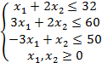  2. Решить задачу линейного программирования методом модифицированных жордановых исключений  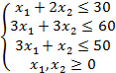  3. Найти критический путь и его продолжительность.  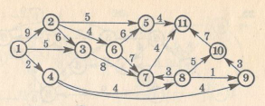  4. Минимизировать целевую функцию в задаче о назначениях для матрицы 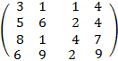.  5. Максимизировать целевую функцию в задаче о назначениях для матрицы  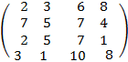.  6. Решить закрытую модель транспортной задачи  7. Решить открытую модель транспортной задачи
   | 20 | 26 | 16 | 38 | 20
  40 | 2 | 3 | 6 | 8 | 7
  35 | 5 | 7 | 4 | 2 | 5
  45 | 7 | 1 | 3 | 1 | 6
   | 20 | 25 | 15 | 40 | 20
  35 | 5 | 7 | 4 | 2 | 5
  45 | 7 | 1 | 3 | 1 | 6
  10 | 2 | 4 | 3 | 3 | 2
Владеть | - математическим аппаратом теории решения задач оптимизации;  - навыками выбора и практического применения возможных и наиболее эффективных методов оптимизации технологических процессов и свойств материалов;  - навыками корректировки технологические процессов на основе анализа результатов задач оптимизации технологических процессов и свойств материалов. | Примеры заданий на решение задач из профессиональной области:  1. Объем производства определяется производственной функцией  Y = 5K ^{0,25} L ^{0,75}, стоимость единицы капитальных и трудовых ресурсов одинаковы и равны: r =10, w=10 (все величины измеряются в условных единицах).  Производство имеет ресурсное ограничение C = 80. Требуется определить, каким должно быть распределение ресурсов, обеспечивающее максимальный выпуск продукции.  2. Планируется выпустить два вида метизной продукции. Для производства единицы продукции первого вида требуется 2 кг сырья первого вида, 1 кг сырья второго  вида. Для производства единицы продукции второго вида требуется 1 кг сырья первого вида, 1 кг сырья второго вида. Наличие сырья первого вида –10 кг; второго – 17 кг. Прибыль от реализации единицы продукции первого вида – 80 рублей; второго вида – 90 рублей.  Разработать оптимальный план выпуска продукции.  3. При создании сплава для новой продукции компания использует  железную руду, получаемую с четырех различных шахт. Как показал анализ,  чтобы получить сталь с заданными технологическими свойствами, нужно обеспечить содержание основных химических элементов А, В, С в исходном сырье  Руда с каждой шахты содержит все три элемента, но в разных количествах.  Состав руды приведен в таблице ниже  Задачей менеджеров компании является составление такой допустимой смеси составленной из руды с различных шахт, чтобы в одной ее тонне содержалось минимальное количество необходимых химических элементов при минимальной стоимости использованного сырья. Стоимость одной тонны руды с различных шахт приведена в таблице ниже.
  Элемент | Минимальное содержание,  кг/т
  А | 15
  B | 90
  C | 30
  Элемент | Шахта (содержание элементов, кг/т)
  Элемент | 1 | 2 | 3 | 4
  А | 15 | 4 | 15 | 9
  B | 80 | 120 | 45 | 85
  C | 45 | 100 | 60 | 35
  Шахта | Стоимость руды, у.ед.
  1 | 500
  2 | 300
  3 | 450
  4 | 420

б) Порядок проведения промежуточной аттестации, показатели и критерии оценивания.
Промежуточная аттестация по дисциплине «Методы оптимизации» включает теоретические вопросы, позволяющие оценить уровень усвоения обучающимися знаний, и практические задания, выявляющие степень сформированности умений и владений, проводится в форме зачета.
Зачет по данной дисциплине проводится в устной форме по билетам, каждый из которых включает 2 теоретических вопроса и одно практическое задание.
Показатели и критерии оценивания зачета:
на оценку «зачтено» студент должен показать высокий уровень знания материала по дисциплине не только на уровне воспроизведения и объяснения информации, но и продемонстрировать интеллектуальные навыки решения проблем, нахождения уникальных ответов, вынесения критических суждений; продемонстрировать знание и понимание законов дисциплины, умение оперировать этими знаниями в профессиональной деятельности;
на оценку «не зачтено» студент не может показать знания на уровне воспроизведения и объяснения информации по дисциплине, не может показать интеллектуальные навыки решения простых задач, умение критически оценивать свои личностные качества, намечать пути и выбирать средства развития достоинств и устранения недостатков.

8 Учебно-методическое и информационное обеспечение дисциплины

а) Основная литература:

1. Методы оптимизации: Учебное пособие / А.В. Аттетков, В.С. Зарубин, А.Н. Канатников. - Москва : ИЦ РИОР: НИЦ Инфра-М, 2013. - 270 с.: ил.; 60x90 1/16. - (Высшее образование: Бакалавриат). (переплет) ISBN 978-5-369-01037-2 - Текст : электронный. - URL: https://new.znanium.com/catalog/product/350985 (дата обращения: 25.09.2020)

б) Дополнительная литература:

- Прикладные задачи оптимизации. Модели, методы, алгоритмы: Практическое пособие / Струченков В.И. - Москва :СОЛОН-Пр., 2016. - 314 с.: ISBN 978-5-91359-191-3 - Текст : электронный. - URL: https://new.znanium.com/catalog/product/905033 (дата обращения: 25.09.2020)
- Практикум по методам оптимизации: Учебное пособие/Сдвижков О.А. - Москва : Вузовский учебник, НИЦ ИНФРА-М, 2016. - 200 с.: 60x90 1/16 (Переплёт) ISBN 978-5-9558-0372-2 - Текст : электронный. - URL: https://new.znanium.com/catalog/product/520828 (дата обращения: 25.09.2020)
- Дискретная оптимизация. Модели, методы, алгоритмы решения прикладных задач: Учебное пособие / Струченков В.И. - Москва :СОЛОН-Пр., 2016. - 192 с.: ISBN 978-5-91359-181-4 - Текст : электронный. - URL: https://new.znanium.com/catalog/product/904998 (дата обращения: 25.09.2020)

в) Программное обеспечение и Интернет-ресурсы:

Наименование ПО | № договора | Срок действия лицензии
MS Windows 7 | Д-1227 от 08.10.2018 | 11.10.2021
MS Office 2007 | № 135 от 17.09.2007 | Бессрочно
FAR Manager | Свободно распространяемое | Бессрочно
7Zip | свободно  распространяемое | бессрочно

- Национальная информационно-аналитическая система –Российский индекс научного цитирования (РИНЦ). – URL: https://elibrary.ru/project_risc.asp.
- Поисковая система Академия Google (Google Scholar). – URL: https://scholar.google.ru/.
- Информационная система – Единое окно доступа к информационным ресурсам. – URL: http://window.edu.ru/.
- Федеральное государственное бюджетное учреждение «Федеральный институт промышленной собственности». – Режим доступа: http://wwwl.fips.ru/ .

9 Материально-техническое обеспечение дисциплины

Материально-техническое обеспечение дисциплины включает:
Тип и название аудитории | Оснащение аудитории
Учебная аудитория для проведения занятий лекционного типа | Технические средства обучения, служащие для представления учебной информации большой аудитории: мультимедийные средства хранения, передачи и представления учебной информации. Специализированная мебель
Учебная аудитория для проведения лабораторных занятий.  Лаборатория информационных технологий по материаловедению | Компьютерная техника с пакетом MS Office, с подключением к сети «Интернет» и с доступом в электронную информационно-образовательную среду университета. Специализированная мебель
Учебная аудитория для групповых и индивидуальных консультаций, текущего контроля и промежуточной аттестации | Компьютерная техника с пакетом MS Office, с подключением к сети «Интернет» и с доступом в электронную информационно-образовательную среду университета. Специализированная мебель
Помещение для самостоятельной работы | Компьютерная техника с пакетом MS Office, с подключением к сети «Интернет» и с доступом в электронную информационно-образовательную среду университета. Специализированная мебель
Помещение для хранения и профилактического обслуживания учебного оборудования | Специализированная мебель.

